<https://www.1point3acres.com/bbs/thread-678970-1-1.html>

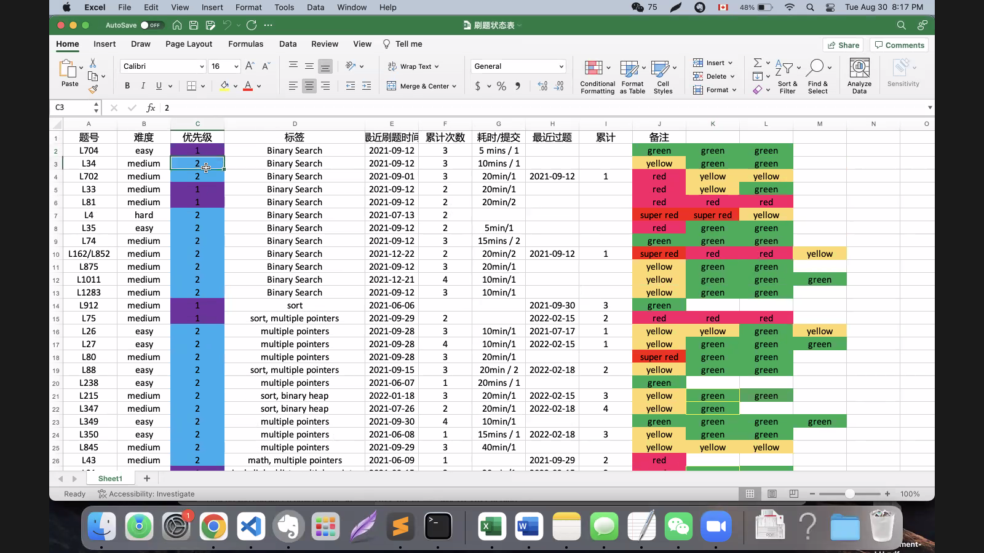

精刷的时候必须做笔记 （先把初刷做完，（2）初刷必背+核心

分类学习各算法分类的基本概念和思路，以初刷模式刷一遍必备+核心题目（30 + 100左右））

Evernote legacy 用来做笔记

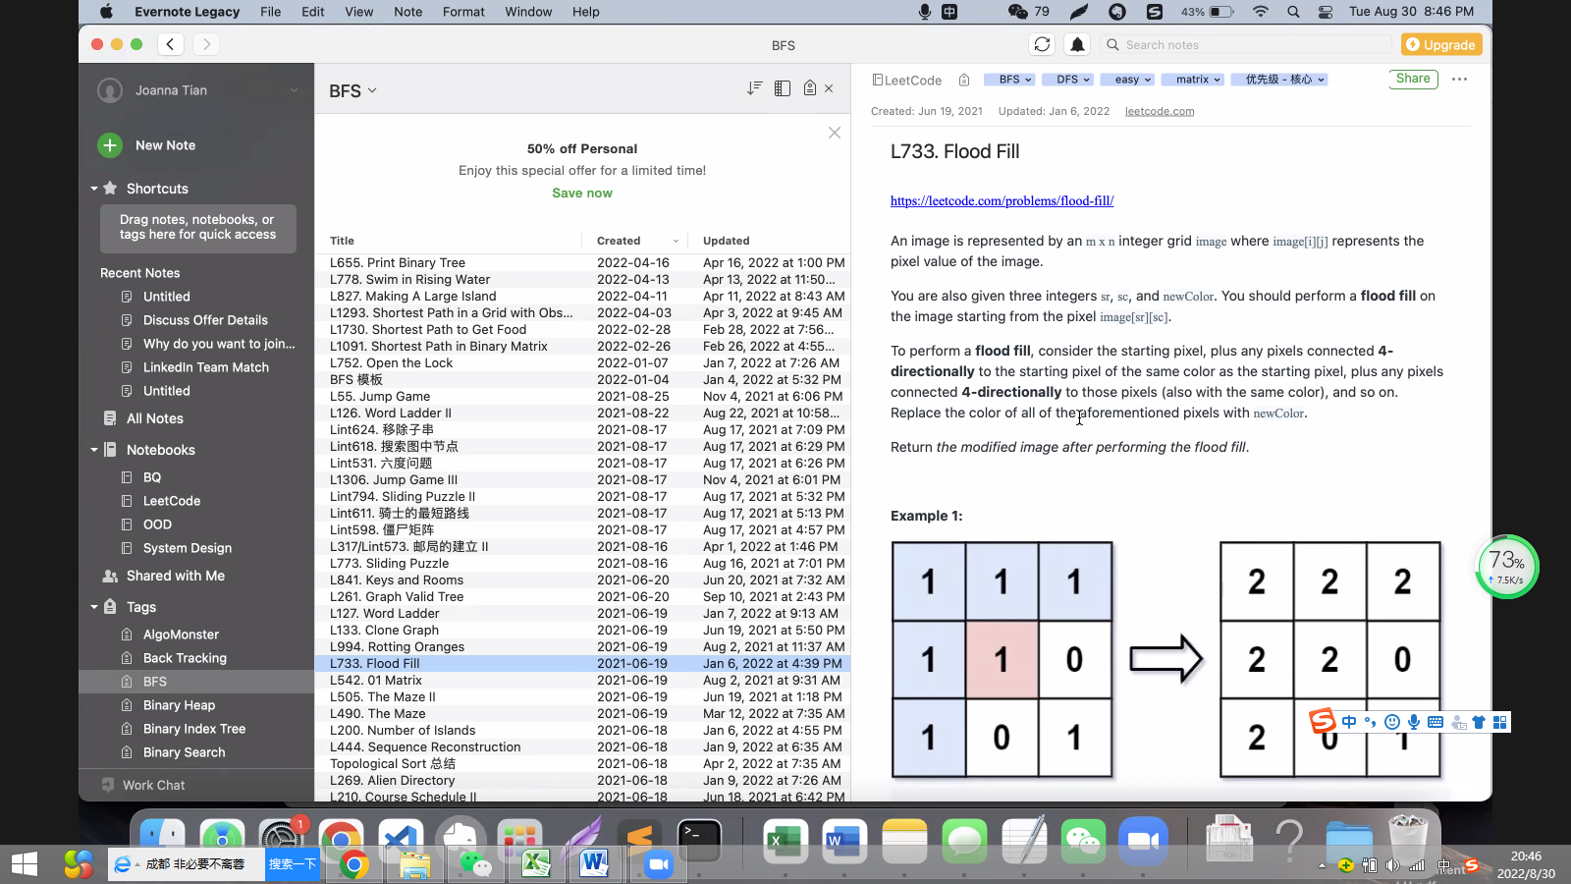

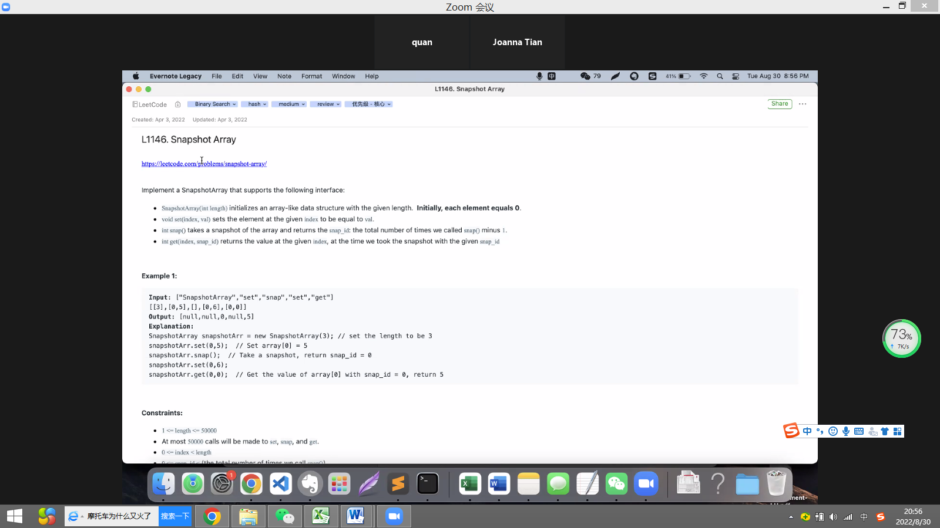

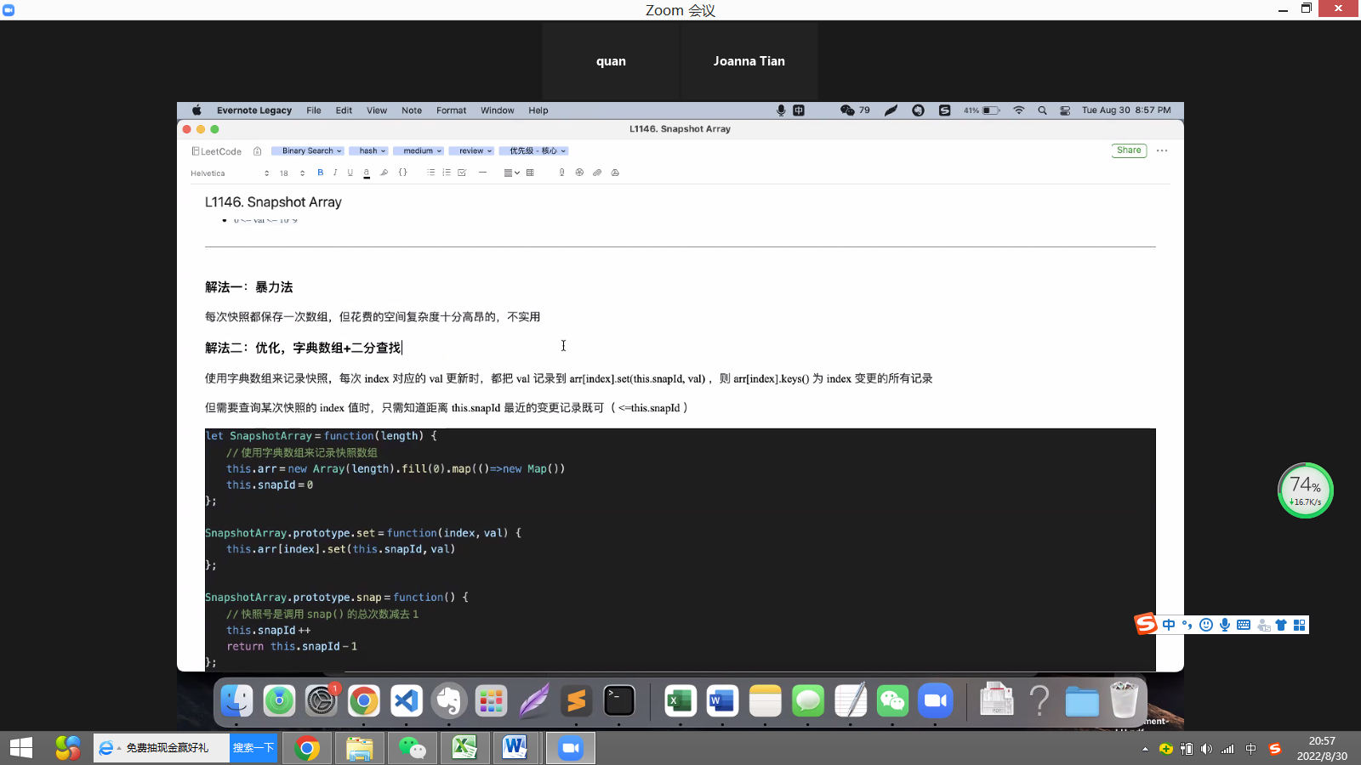

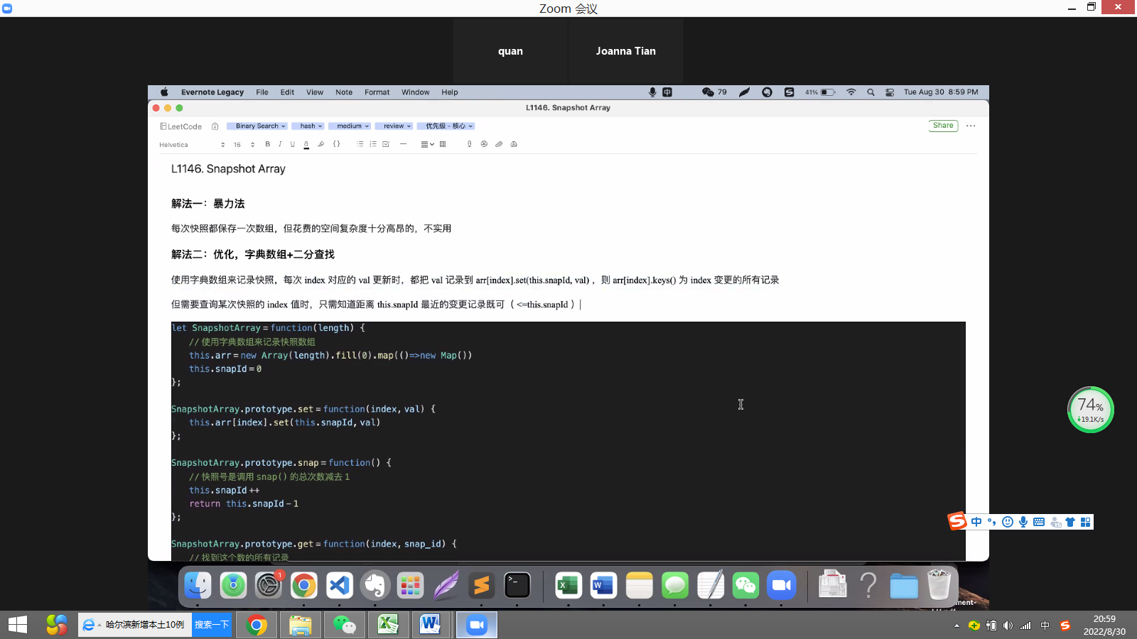

加tag很重要，每题都会有很多tag

